**2017年党支部活动总结**

**医疗保险学系教工党支部**

**（公共卫生学院教工第四支部）**

**一、**

**活动名称：总结2016，展望2017**

**活动时间：2017.1.20**

**参与人员：支部全体党员**

**活动内容**：会议集中学习了习近平总书记在2017年元旦的新年贺词和2017年1月17日在世界经济达沃斯论坛上的演讲，充分了解我国在2016年取得的成就，和我国多年来对世界和平和促进经济增长所做出的努力和贡献，同志们积极发言，为国家所取得的成就而骄傲，同时也展望了自己的工作，表示在新的一年里要努力工作，为学院和大学的发展贡献自己的力量。

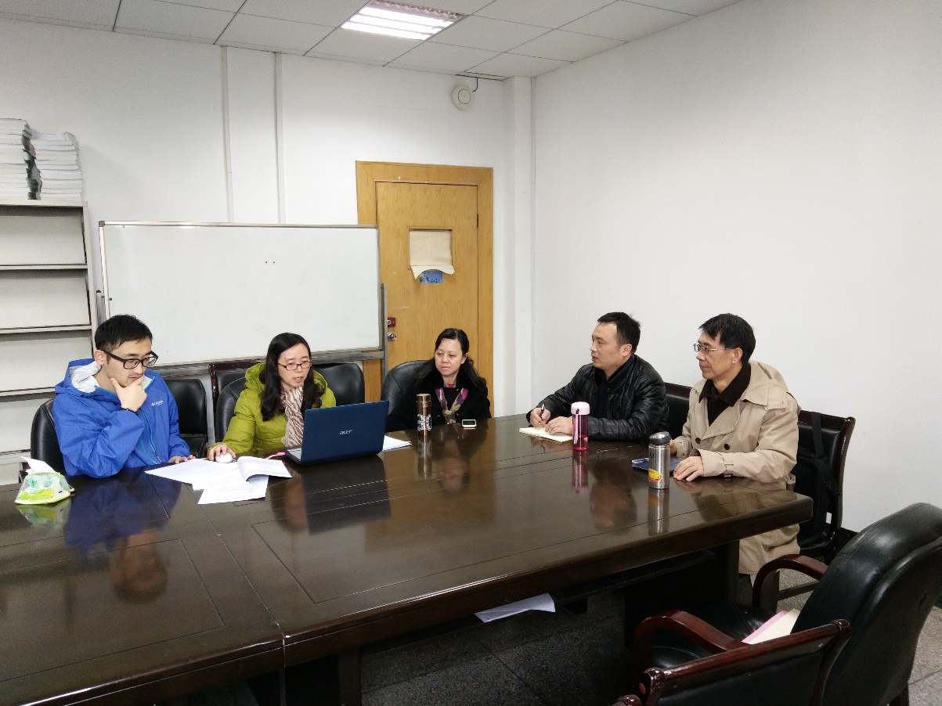

**二、**

**活动名称：深入学习，打牢思想基础**

**活动时间：2017.3. 3**

**参加人员：支部全体党员**

**活动内容：**在“两学一做”，做四有合格党员大讨论的基础上，深入学习习总书记在党的十八届六中全会和全国高校思想政治工作会议上的讲话，学习《关于新形势下党内政治生活的若干准则》，《中国共产党党内监督条例》，通过学习，要求党员深刻认识加强和规范党内政治生活、党内监督的重大意义，深刻理解党员在党组织中参加组织生活的基本义务，增强开好组织生活会，搞好民主评议党员的思想自觉和行动自觉。

会后，支部书记将学习材料发给每位党员，加强平时的学习。

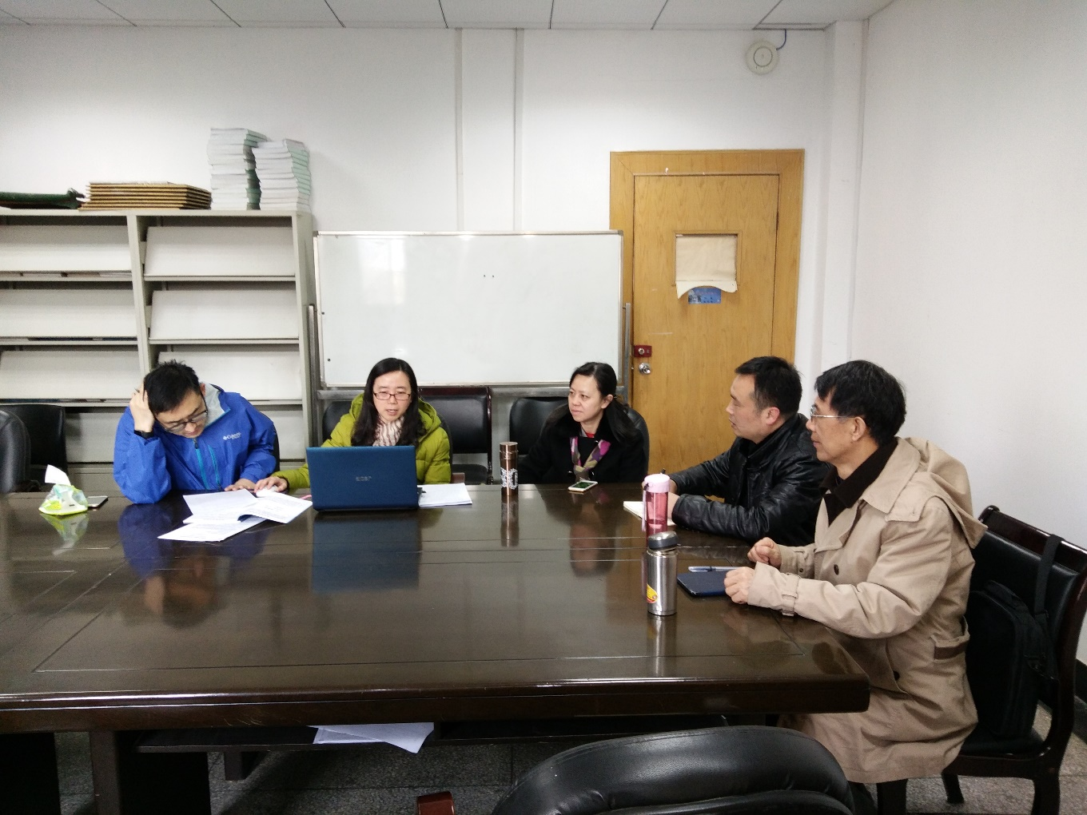

**三、**

**活动名称：支部民主生活会**

**活动时间：2017.3.24**

**参与人员：支部全体党员**

**活动内容：**每位党员同志对自己一年来的思想政治、工作生活进行了认真的剖析，总结了自己做得好的方面，也分析了自己做得不够的地方，并提出了改进的方法，同志之间进行了严肃认真的批评与自我批评，找出差距，以期共同进步。

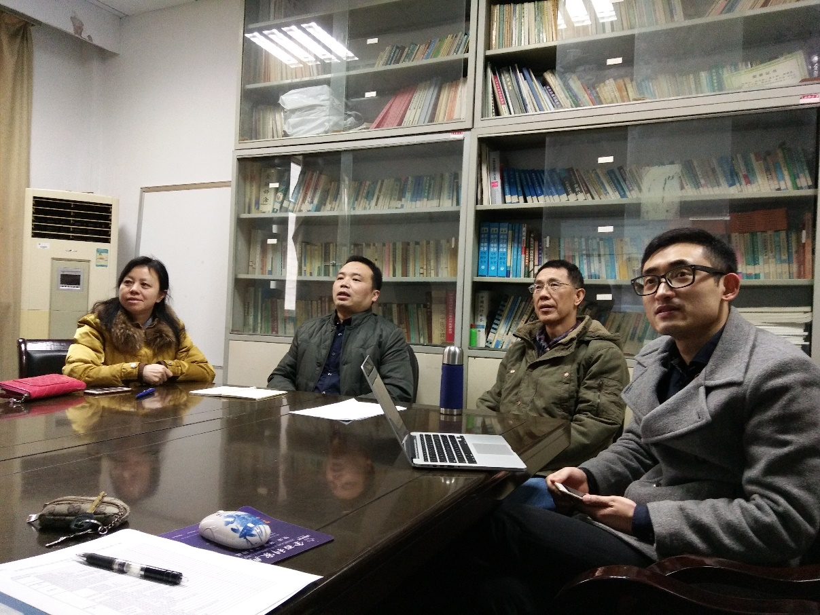

四、

**活动名称：集体观看《周恩来的党性之光》影片**

**活动时间：2017.4.5**

**参与人员：支部全体党员**

**活动内容：**该专题片从坚定理想信念、严守党纪党规、践行为民宗旨三个角度，通过亲历者的深情回忆、典型事例的娓娓讲述，展示了周恩来一生矢志不渝模范信守党章、遵循党章、践行党章的人格风范，展现了周恩来“心中只有党和人民、唯独没有他自己”的伟大情怀。

观看过程中，大家聚精会神、全情投入，被周恩来同志坚强的党性、坚定不移的理想信念、严规矩守纪律的组织观念和对党的事业无限忠诚，对人民群众全心全意的宗旨意识深深感染，纷纷表示要向敬爱的周恩来总理学习，继承和发扬党性光辉，维护党和人民的利益，以实际行动为教育事业发展做出应有贡献。

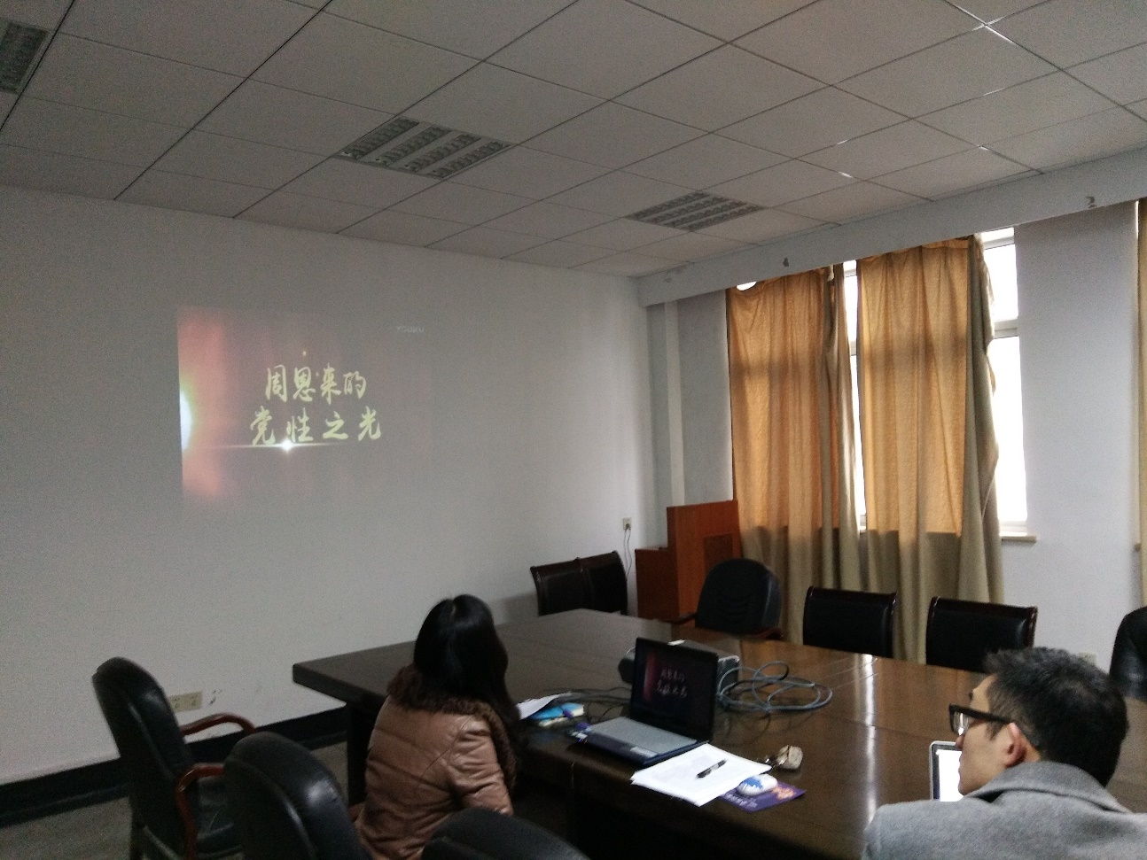

**五、**

**活动名称：迎接十九大，做合格党员**

**活动时间：2017.10.17**

**参与人员：流行病与卫生统计学教工支部、医疗保险系教工支部党员**

**活动内容**：会议由流行病与卫生统计学教工支部和医疗保险系教工支部两个支部的支部书记白志茂同志和刘蓉同志共同主持。大家从政治、经济、科技、军事、人民生活、惩治腐败等各个方面回顾了十八大以来我国取得的辉煌成就。畅谈了我们身边发生的巨大变化，谈了作为教师党员在教书育人、关爱学生、传递正能量方面所做的工作，以及今后努力的方向，坚定了思想信念和四个自信，党员同志们纷纷表示要以饱满的工作热情党的十九大的召开。

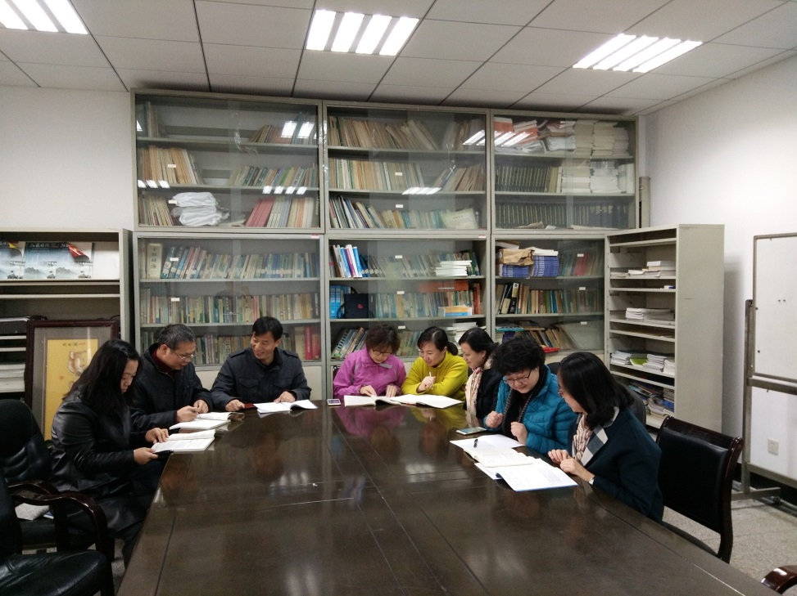

**六、**

**活动名称**：集体学习中共19大报告

**活动地点**：公卫楼医疗保险系会议室

活动时间：2017.11.29

**参与人员**：流行病与卫生统计学教工支部、医疗保险系教工支部党员

**活动内容**：会议由流行病与卫生统计学教工支部和医疗保险系教工支部两个支部的支部书记白志茂同志和刘蓉同志共同主持。全体党员同志集体学习了中国共产党19大会议的报告。重点领会了报告中提出的四个重要概念：1、中国特色社会主义进入了新时代，这是一个继往开来、承前启后的时代。2、我国的社会主要矛盾已经转化为人民日益增长的美好生活需要和不平衡不充分的发展之间的矛盾。3、新时代中国特色社会主义思想是全党全国人民为实现中华民族伟大复兴而奋斗的行动指南。4、分两步走全面建设社会主义现代化国家，第一个阶段，从二〇二〇年到二〇三五年，在全面建成小康社会的基础上基本实现社会主义现代化；第二个阶段，从二〇三五年到本世纪中叶，在基本实现现代化的基础上，把我国建成富强民主文明和谐美丽的社会主义现代化强国。通过学习活动，加深了对会议内容和精神的理解和掌握。